（４）鳥取県の学制施行状況
明治４年７月廃藩置県の詔書が出され、同年１１月（陰暦）全国を３府７２県に統合された。これをふまえて学制が発布されたが、全国を８大学区に大分した大学区が設けられた。鳥取県は第４大学区として広島県、島根県、小田県、浜田県、鳥取県、北条県、山口県、愛媛県の８県をもって１ブロックとされ、広島県に大学本部が設けられた。つまりこの９県の教育行政は広島の大学本部の督学局において文部省にかわり監督指導が行われた。
学制発布に伴う鳥 鳥取県では管内を次のとおり第１～３中学校区に区分して学校をつくることになった。
取県の学区割
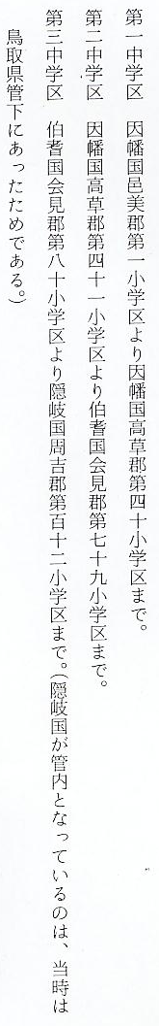

しかしこの学区割りは、１郡を両中学区に分けたところがあり、行政上の不便が多いところか
明治８年改正され ら明治８年１２月改正され、従って小学区の区分も改正されて次のようになった。
た県内学区割
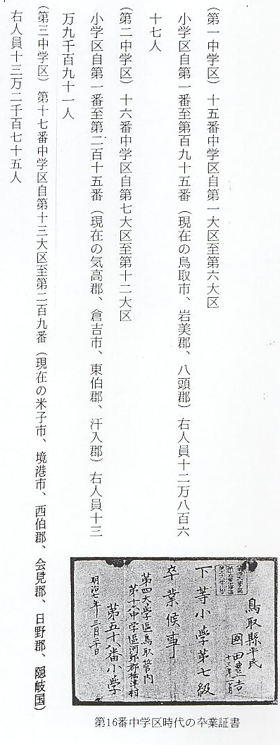
上のように学区を定めて施行することになったものの、その規模はあまりに大きすぎて、この
県の実情に合わせ 制度を画一実施するには地方の実情に合わない点が多くあり、鳥取県として学制を管内に布達す
た県布告 るにあたり、次のような添書を県民に布告している。
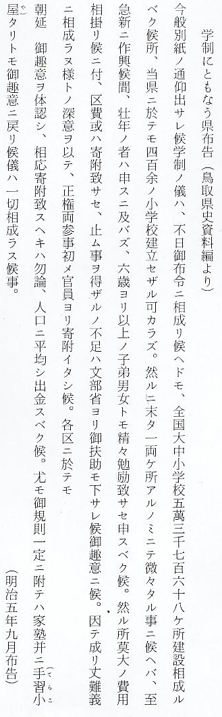
県布告の趣旨 上布告の趣旨は、本県に４００余りの小学校を建てねばならないこととなったが、現在本県には僅かに２か所の学校しかなく、至急新しい学校をつくって壮年の人々はもちろん、６才以上の子弟は男女の別なく入学して勉学しなければならない。しかしそうするためには大きな費用がいるため、その費用は区費や寄附金によってまかなうべきであるが、どうしても都合のつかない時には、文部省からいくらかの補助があるはずである。
県当局としても、人民に多くの負担をさせるのには偲びないと思うので、正参事はじめ役人が率先して寄附するから、一般の者も朝廷の趣意を体して応分の寄附をされたい。また人口割りによって負担されることも考えている。
学校創立と運営費 大体以上のような趣旨であるが、まだ新政府ができて間もない頃で、政府、県当局共に財政状
に困る県当局 態はきわめて悪く、また一般庶民の経済状況もよくなく、教育費の獲得には県当局の一番頭を悩した点であった。従って学校をつくるといっても、独立した校舎をつくるなどとても及びもつかないことで、とりあえず適当な民家を借りて学校としたところが多かった。また小学校運営に要する費用は、文部省より支出される委託金に、県の補助金を加えて小学資金となし、さらに一般学区民から徴収する頭銭（貧富の別なく１人１か月６厘の割）を加えてまかなわれていた。
学校運営経費ねん 文部省からの委託金は、各小学生の員数に応じ、大体生徒１人当り１０銭程度の割合で支出さ
出方法 れていたようであるが、この制度も明治９年には政府がその負担に耐えきれないようになり中止してしまった。政府がこうした状態であったから各府県においてもこれに附加する補助金も思うにまかせず、従って一般区民から徴収する頭金の成績もよくなかったのは当然であった。しかしこのままでは学校運営の経費は不足し、毎月の支払に事かくことになったので、県は明治９年１月「学資金取扱章程」を改正し、従来の頭銭制度を廃し、新しく各学校管下の総人口に対し、１人１か月一銭の割をもって徴収し、各小学校の毎年の資本金とすることを定めた。
授業料の徴収方法 また授業料の徴収については、文部省の定則は１人１か月５０銭と２５銭の２種類に分けてあったが、鳥取県としてはその定めは実情にそわないとして、当分の間上等６銭、中等４銭、下等２銭の３種類に定め、毎月２日に戸長が集金することとした。ただし一家で男女にかかわらず２人以上就学させる場合は、そのうち１人を半額とし、３人目よりは無料とした。
学校経費にあてる 学制の公布によって、ともかく小学校という名称のついた学校が発足したものの、学校に必要
寄附を奬励 な経費は各学校の自給自足に待とうとする政府や県の姿勢であったから、区内住民からの学校寄附を大いに奬励し、米でも金でもよいから寄附をした者には内務省に上申し、金１０円以上から９９円までの者には木盃、１００円以上の者には銀盃を下賜する制度を設けるなど、学校運営の経費の捻出には苦労したようである。
学制によれば、小学校の種別を次のとおり分けているが、これはまだ義務教育という考え方でなく、教育を受ける対象者の種類によって、入学しやすい方法をとった結果であろう。

学制公布による小
学校の種別
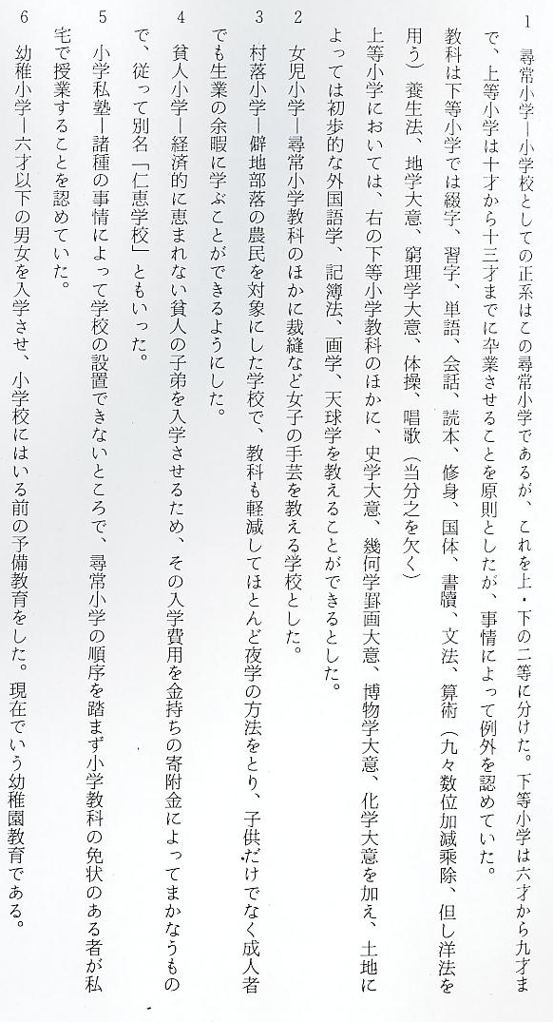
設立当初の学校内 このような学制のもとに、各種の県布告が出されて県当局は学校設置にやっきとなったが、な
容 かなか思うように進展しなかった。それでも明治５年から鳥取市に修徳、遷喬、循誘、日新、進良、愛日などの名称をつかった小学校ができ始め、明治６年には県下に２７５校が設立（県史資料編）されている。しかし当時は学校といっても寺院の庫裡や役所跡、あるいは民家を利用して開設されたものがほとんどで、従って設備といっても不完全であり、まして学制に定められた内容によって授業することは非常に困難なことであった。机は文庫を３つ並べてその上に板を置いて利用し、生徒はそれに向かい合って畳に座って授業を受けた。そして黒板もなく、生徒は１人１人教師の前に出て読み書きをおそわるといった工合で、寺小屋方式とあまり違いのない方法がとられ、机、腰掛けなどができたのはずっと以後のことである。
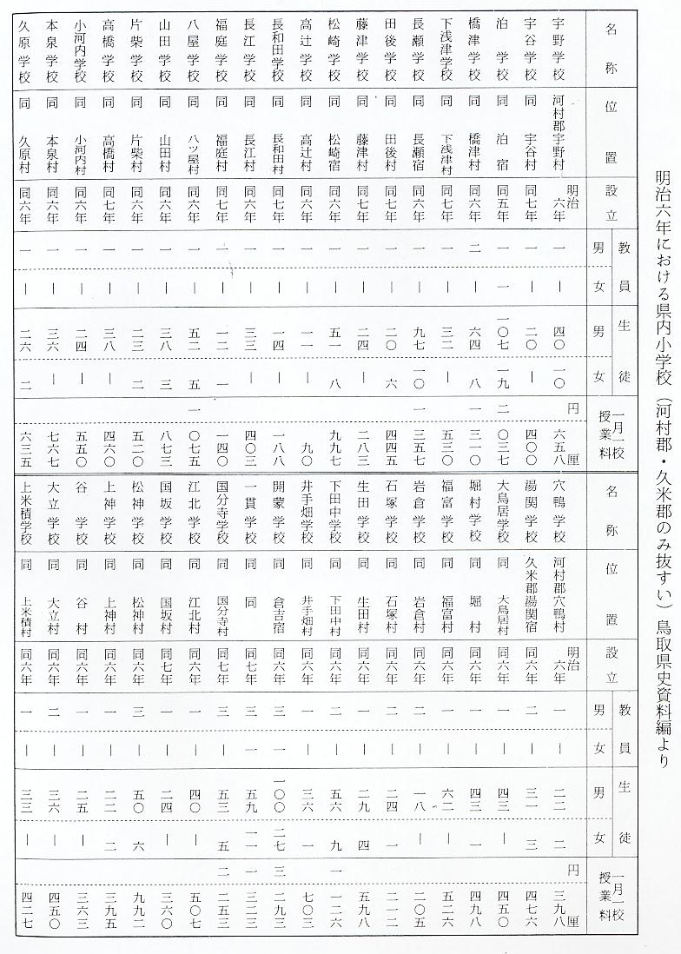
学校設立状況とそ 鳥取県史資料編によれば、明治６年における県内小学校一覧が掲載されているが、全部で２７５
の規模 校のうち、河村郡における設立状況は前表のとおりである。
公布された学制を具体化するために、鳥取県では小学規則を定めて通達したが、この規則も明
小学規則と「生徒 治９年に改正された。この小学規則には入学規則・教則・通則・休業定日・禁条、官員出張の節
心得書」 心得など８章にわたってこまかく定められているが、このうち、生徒として必ず心得ておかなければならない事項を抜すいして印刷し、これを各学校に配布して、さらに生徒１人１人に持たせるなど厳重に取締っている。この印刷文が、故谷田亀寿の資料として保存されていたので次に掲載しておく。

